附件1：门店地址及联系方式

- 南宁黛慕食品有限公司

南宁黛慕食品有限公司南宁市分店一览表
序号 | 分店名称 | 详细地址 | 店长/负责人 | 联系电话 | 能否使用该项目的蛋糕卷
1 | 黛慕中泰店 | 南宁市青秀区中泰路9号  [天健国际公馆] B座1楼113铺 | 谭店长 | 0771-5345228 | 能
2 | 黛慕三街两巷店 | 南宁市兴宁区民族大道37号银狮巷A区113铺 | 王店长 | 19977156753 | 能
3 | 黛慕美泉店 | 南宁市青秀区凤岭北云景路29号 [美泉1612] 内街B261铺 | 陈店长 | 0771-6114867 | 能
4 | 黛慕青秀万达店 | 南宁市青秀区东葛路118号 [青秀万达广场] 一层1032A铺 (海底捞旁) | 李店长 | 19163808642 | 能
5 | 黛慕东盟盛天地店 | 南宁市青秀区中越路8号盛天地（东盟商业街）87/88号商铺 | 谢店长 | 19163633512 | 能
6 | 黛慕江南盛天地店 | 南宁市江南区壮锦大道27号（江南盛天地）5号楼G层G12.13.15.16铺 | 廖店长 | 5875300 | 能
7 | 黛慕七星店 | 南宁市青秀区七星路125号（华星城）一楼铺面 | 刘店长 | 19116899238 | 能
8 | 黛慕江南万达店 | 南宁市江南区星光大道60-1号（江南万达广场） | 蒙店长 | 19911284483 | 能
9 | 黛慕桃源店 | 南宁市青秀区教育路22号桃源商业广场102铺面 | 金店长 | 19336002927 | 能
10 | 黛慕银衫路店 | 南宁市青秀区银杉路1号荣和大地三组团8号楼地下一层B112和B113商铺 | 张店长 | 19378914467 | 能

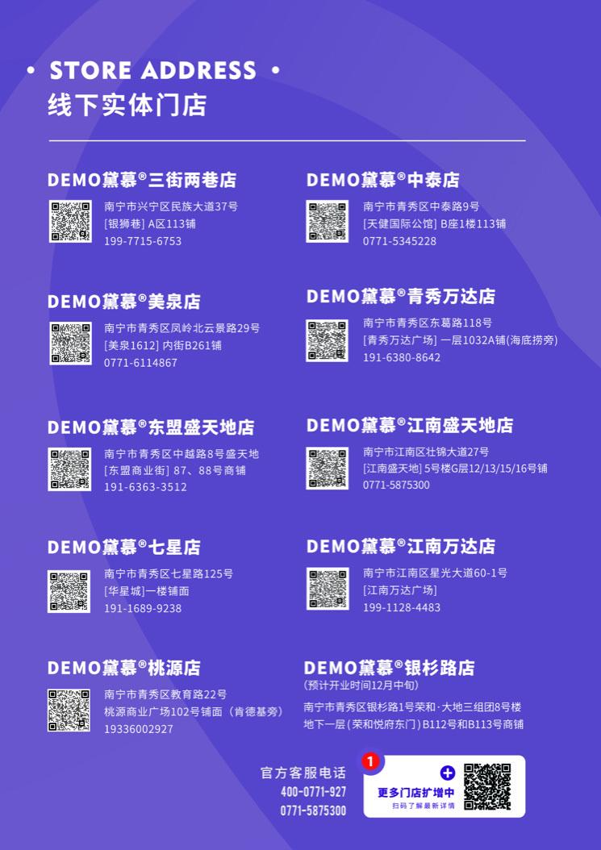

（二）扶绥港记烘焙店

序号 | 店名 | 地址 | 联系方式
1 | 商业步行街店 | 商业步行街店 扶绥县新宁镇南密路商业步行街一期C幢6号商住楼（新美家超市后门正对面，供电公司入口进去） | 18677129213
2 | 中都、新世界店 | 扶绥县新宁镇空港大道中都.新世界19号楼19-01号房 | 18649439435

